Вариант 1
- Привести к 1ой нормальной форме:
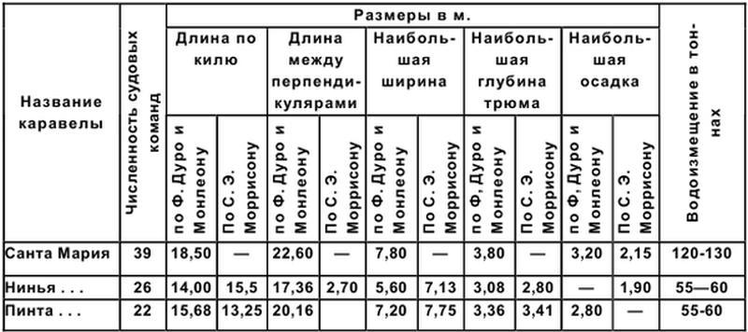
- Привести ко 2ой нормальной форме:
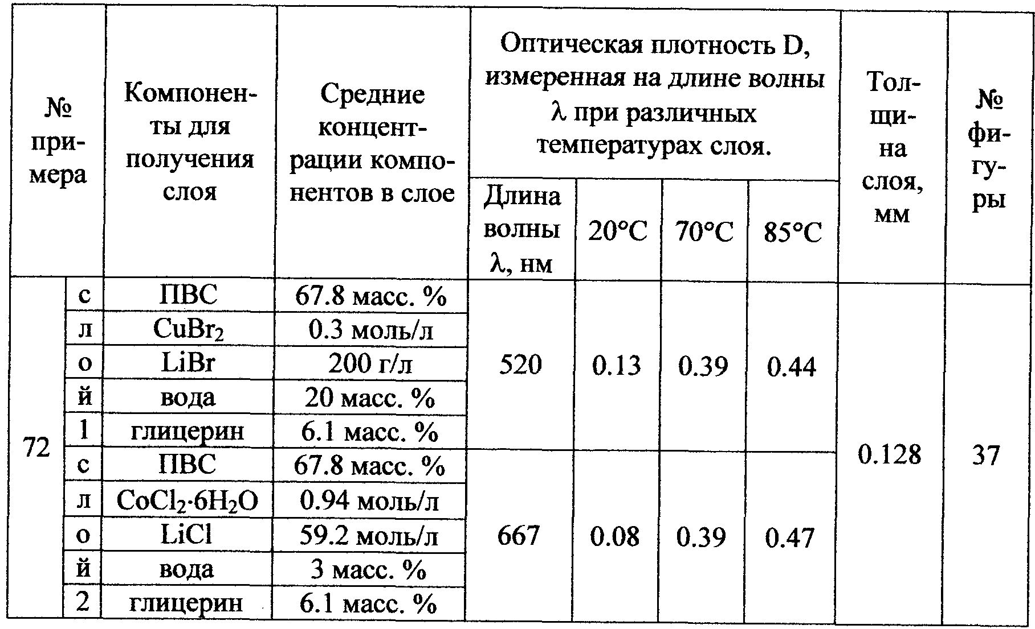
- Привести к 3ей нормальной форме:
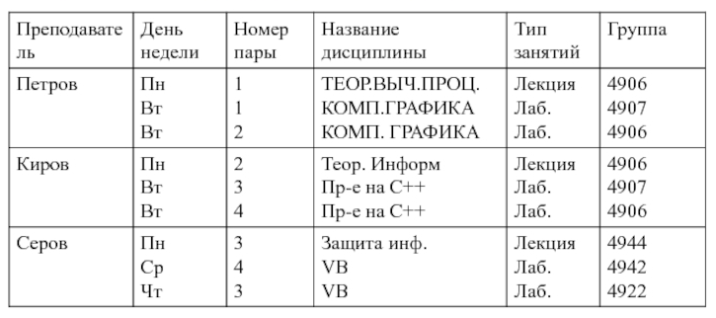

Вариант 2
- Привести к 1ой нормальной форме:
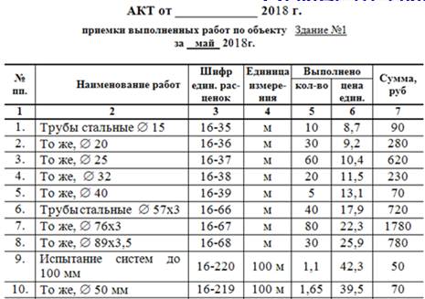
- Привести ко 2ой нормальной форме:
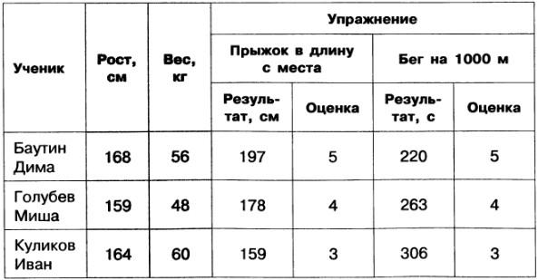
- Привести к 3ей нормальной форме:
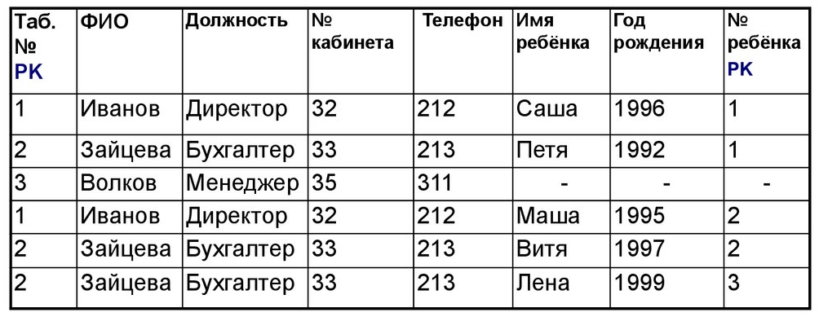

Вариант 3
- Привести к 1ой нормальной форме:

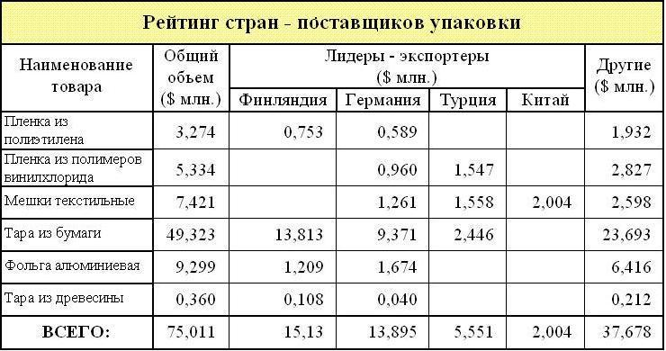

- Привести к 2ой нормальной форме:

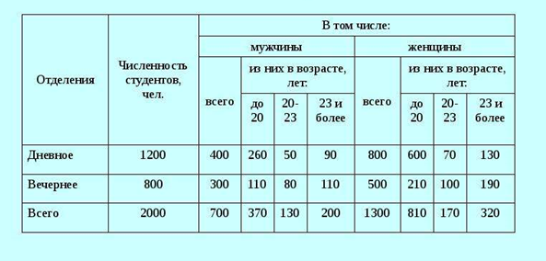
- Привести к 3ей нормальной форме:
